|  |  |  |
| --- | --- | --- |
|  | **IFBA – Instituto Federal da Bahia - Campus Salvador** | |
| **ADS – Tecnologia em Análise e Desenvolvimento de Sistema** | |
| **INF008 – Programação Orientada a Objetos** | |
| **TRABALHO** | |
| **Semestre 2017.2** | |
| **Prof. Frederico Barboza** | **Noturno** |
|  |  |

Considere o cenário descrito a seguir:

Um banco de investimento oferece a possibilidade de investimento em diversas aplicações possíveis. Cada uma destas aplicações possui um código e uma descrição. Por exemplo, o banco mantém como uma das aplicações disponíveis as Ações da Petrobrás sob o código PETR4. As aplicações possuem um estimativa de risco associada (um valor entre 0 e 1) e uma estimativa de rendimento para o período. Por exemplo, em um dado momento a estimativa de risco associada às Ações da Petrobrás é de 0,487 e a estimativa de rendimento é de 0,9%.

O banco permite ainda a possibilidade de investimento em aplicações do tipo carteira de investimentos. As carteiras são formadas por aplicações primárias (como é o caso das Ações da Petrobrás), que compõem um percentual da carteira (Fatia de Investimento) e tem por objetivo diversificar as aplicações, diluindo o risco. Por exemplo, a Carteira LP (Código CLP) é formada pelas seguintes aplicações primárias.

|  |  |  |  |  |
| --- | --- | --- | --- | --- |
| **Descrição** | **Código** | **Risco** | **Rendimento** | **Fatia** |
| Ações da Petrobrás | PETR4 | 0,487 | 0,9% | 20% |
| BB Seguridade | BBSE3 | 0,357 | 0,98% | 40% |
| Certificado de Depósito Bancário | CDB | 0,153 | 0,63% | 15% |
| Poupança | POUP | 0,001 | 0,05% | 15% |
| Vale | VALE5 | 0,698 | 1,7% | 10% |

Assim como as aplicações primárias e como qualquer aplicação, as carteiras de aplicações também possuem uma estimativa de risco e de rendimento, que neste caso, são compostas pela média ponderada do peso de suas fatias. Por exemplo, a CLP possui atualmente um risco e rendimento iguais a:

* Risco: [(0,487*20) + (0,357*40) + (0,153*15) + (0,001*15) + (0,698*10)]/100 = 33,31%
* Rendimento: [(0,9*20) + (0,98*40) + (0,63*15) + (0,005*15) + (1,7*10) ]/100 = 0,844%

Além disso, todas as aplicações, sejam elas primárias ou carteiras, exigem um valor mínimo de investimento (por exemplo, R$ 500,00 para PETR4 e R$1.500,00 para CLP).

Você deve escrever o cenário de uma aplicação, na qual o cliente deve informar qual o valor que deseja investir e o maior valor de risco que está pronto a assumir (Figura1). Em seguida, a aplicação deverá recuperar todas as aplicações cujo valor mínimo de investimento sejam inferiores ao valor que o cliente deseja assumir, verificar dentre estas, quais delas possuem risco estimado menor do que risco máximo que o cliente deseja assumir e então, retornar para o cliente qual o código e descrição da aplicação que apresente o maior ganho estimado possível (valor que o cliente deseja investir multiplicado pelo rendimento da aplicação). Este ganho também deverá ser apresentado como saída da aplicação.

Escreva o cenário de uso para o cenário de avaliação de investimento conforme descrita acima. Lembre-se de utilizar os conceitos de herança, polimorfismo, redefinição de métodos, interfaces, etc.. Use caso seja necessário, a API do JSE, exceções para tratar dos erros possíveis (nenhuma aplicação satisfaz os critérios estabelecidos, etc.). (6.0)

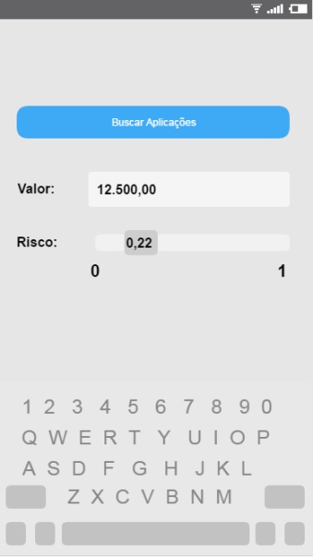

Figura 1 - Protótipo da Tela de Entrada.

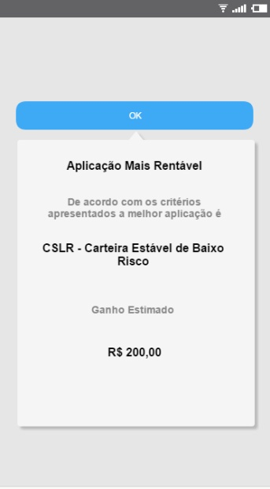

Figura 2 - Protótipo de Tela de Saída.